SauceDemo Evidencias

loginFailUserPass.jpg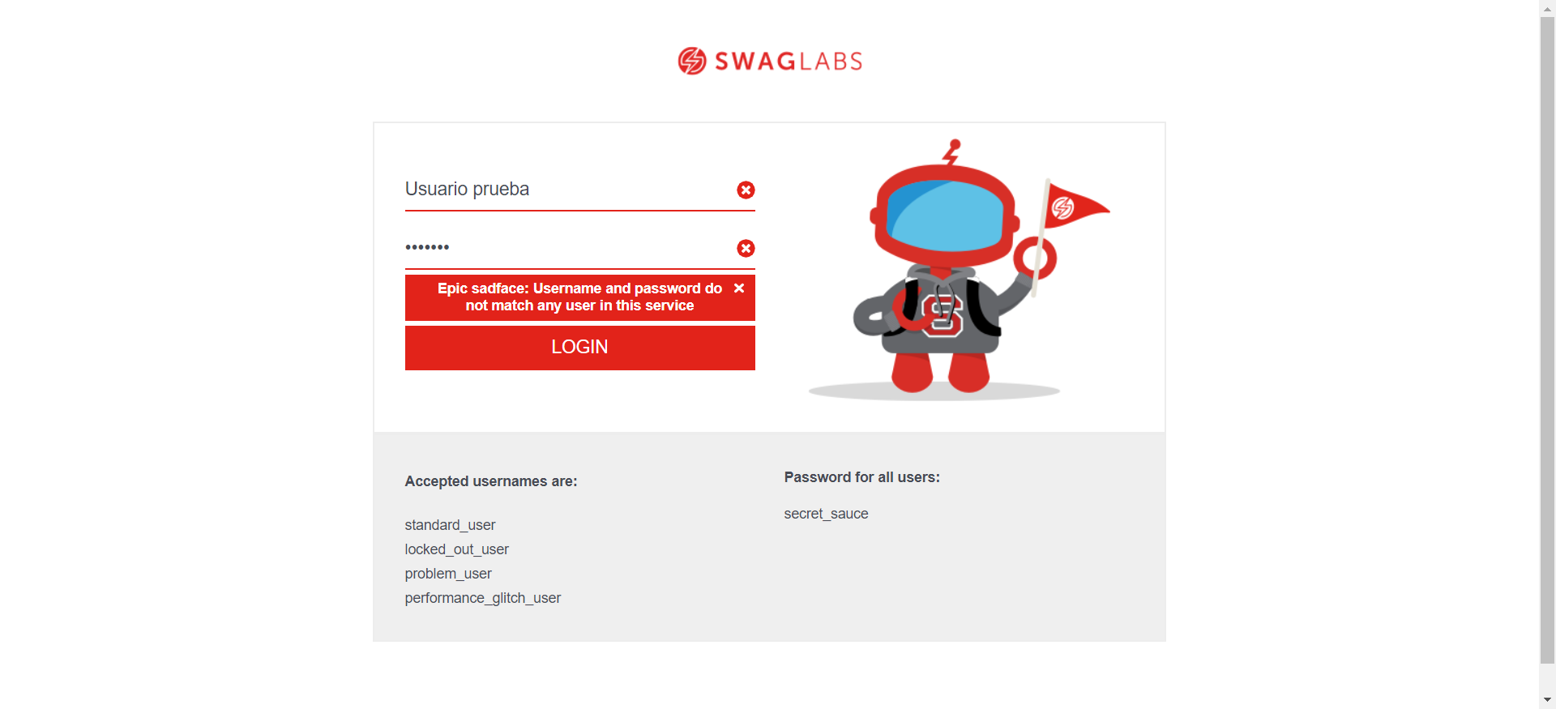

loginFailUser.jpg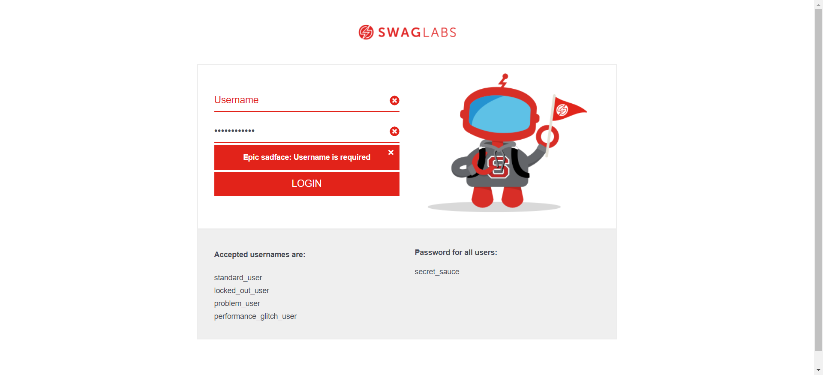

loginFailPass.jpg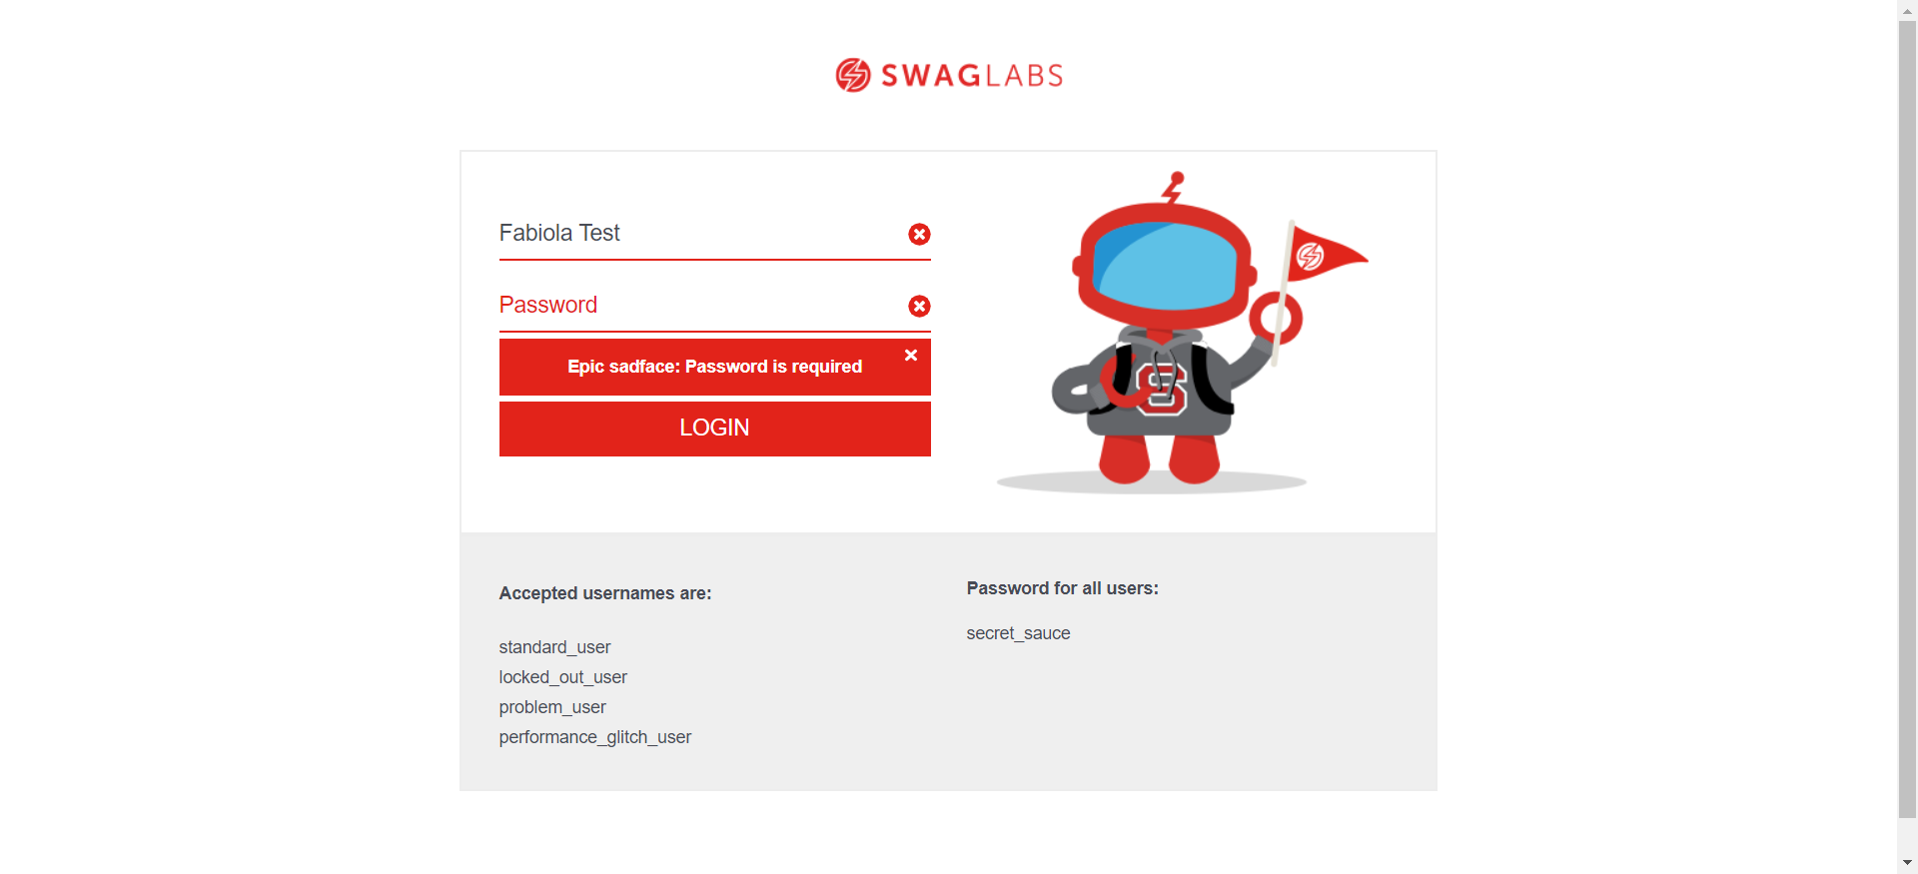

loginFailBloqueado.jpg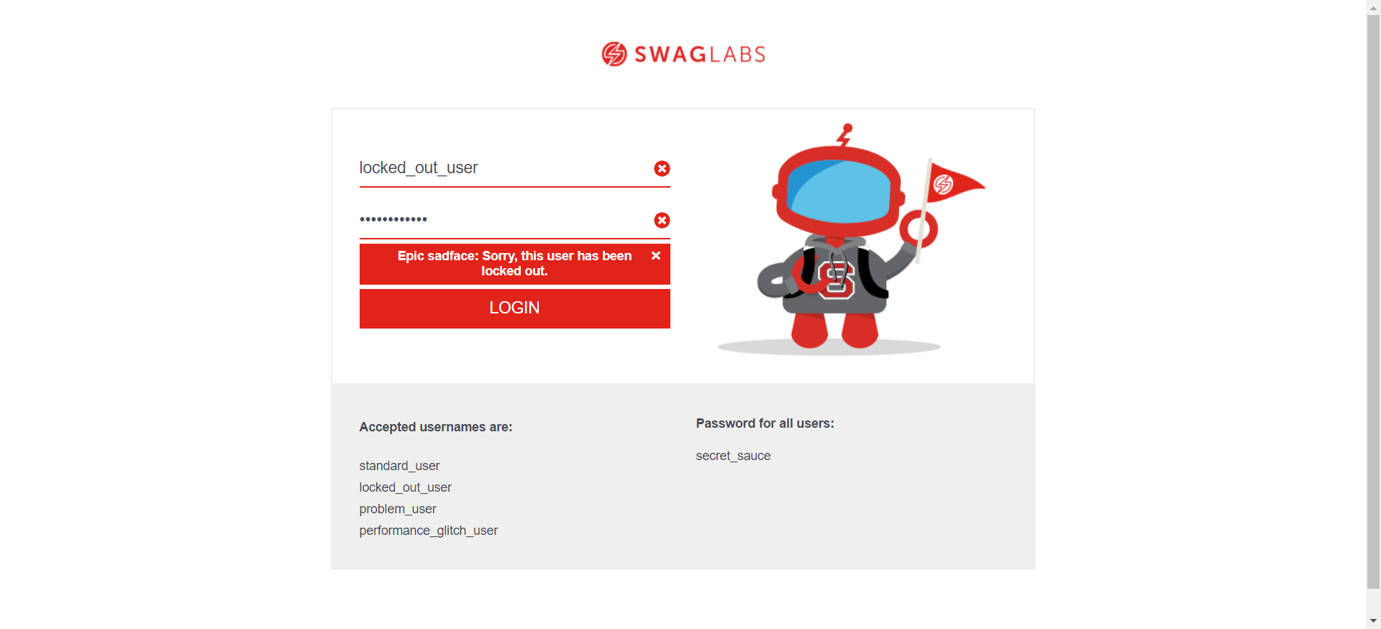

loginFailBloqueado.jpg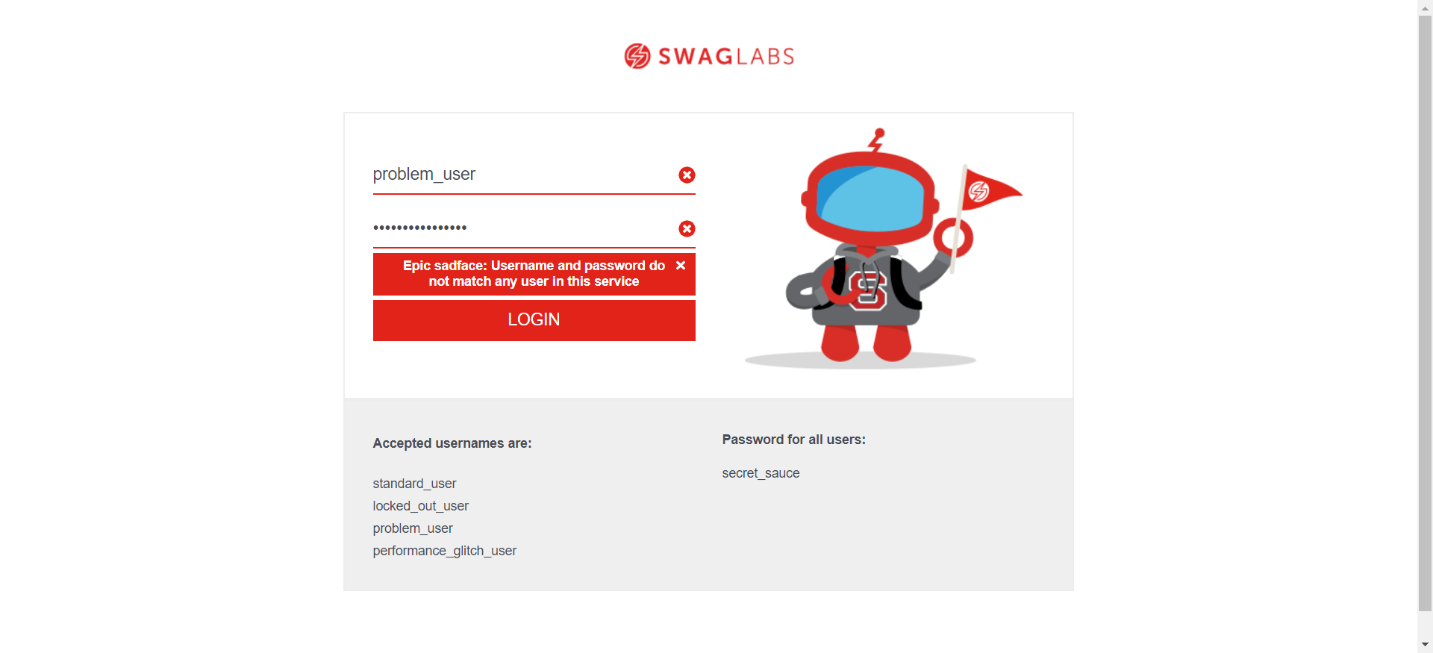

TEST CASES 01: Realizar login y proceso de checkout exitoso

01_loginExitoso.jpg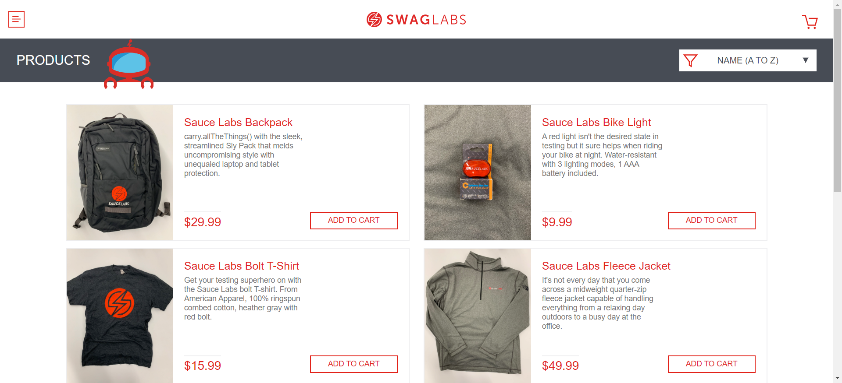

02_agregaProductoCarrito.jpg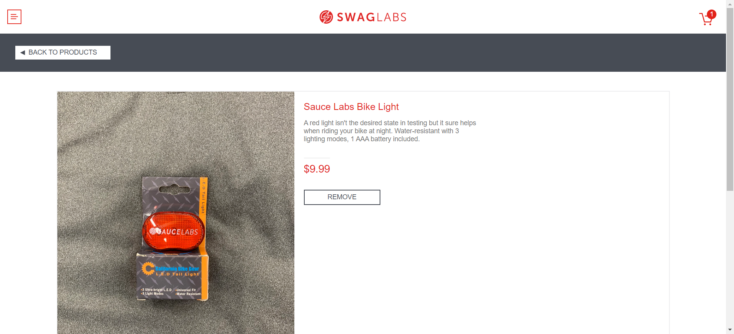

03_completamosCheckout.jpg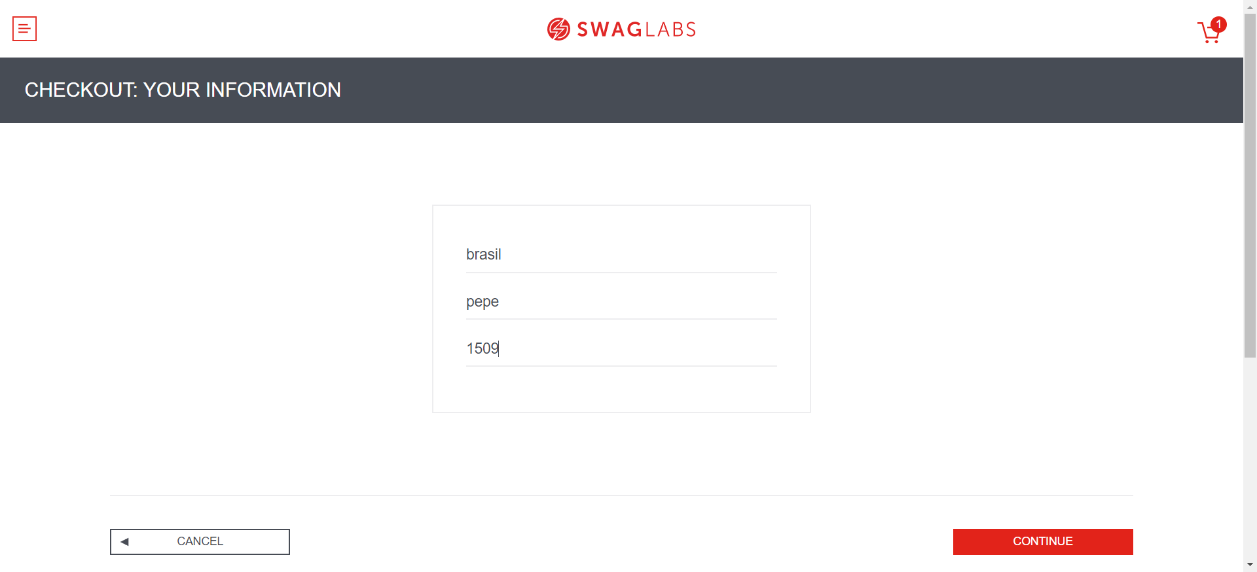

04_overviewCheckout.jpg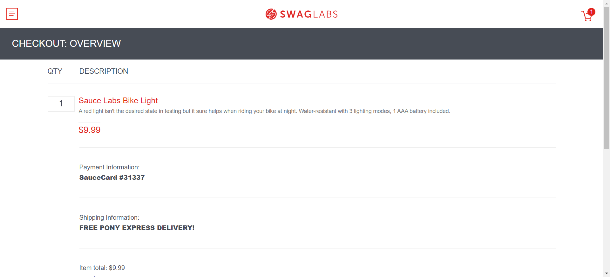

05_compraFinalizada.jpg